2014-2015学年第一学期《概率论与数理统计》A卷
参考答案与评分标准
一、填空题（每空3分，共24分）
1. 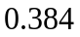；2. ；3. ；4. ；5. 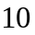；6. ；7. ；8. 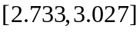
二、选择题（每题3分，共18分）
1. A；2. C；3. C；4. A；5. D；6. C
三、计算和应用题（58分）
1、（8分）解：（1）设表示甲取到黑球，则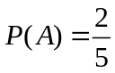…………3分
（2）设表示乙取到的都是黑球，则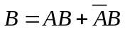
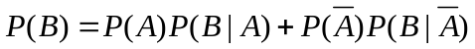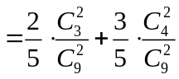…………6分
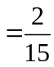…………2分
2、（10分）解：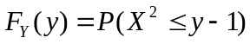…………2分
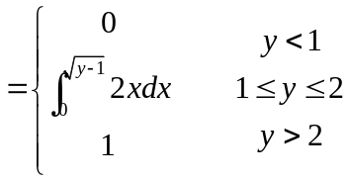…………8分
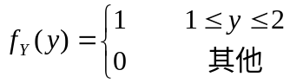…………10分
3、（10分）解：(1) 由于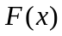在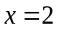处连续，得：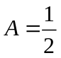…………3分
（2）的概率密度函数为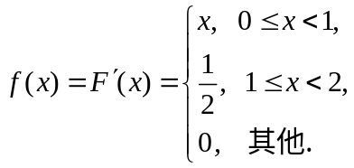…………7分
（3）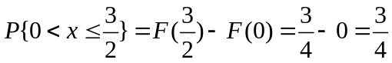…………10分

4、（10分）解： （I）由概率分布的性质知 ，
即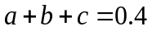. …………1分
，即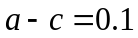.…………2分
又因 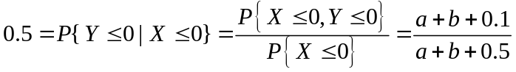，即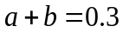.…………3分
联立解方程组得
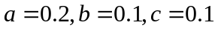.…………5分
（II） 故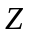的概率分布为

 | －2 | －1 | 0 | 1 | 2
 | 0.2 | 0.1 | 0.3 | 0.3 | 0.1
…………8分
(Ⅲ) .…………10分
5、（10分）解：（1）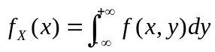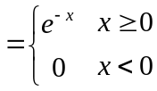…………3分
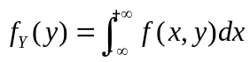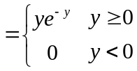…………6分
（2）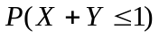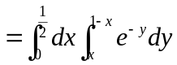…………9分
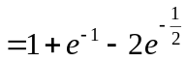…………10分
6、（10分） 解：（1）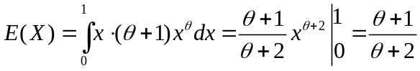--------------------------2分
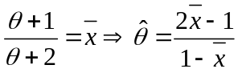-----------------------------5分
（2）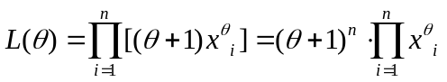--------------------------6分
两边取对数：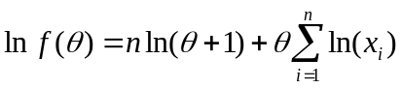-------------------------7分
令 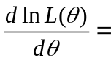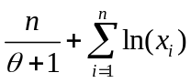=0--------------------------8分
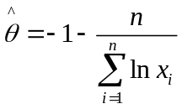-------------------------10分

